新 书 推 荐
中文书名：《品牌操纵》
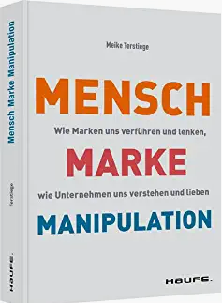
英文书名：Human Brand Manipulation
德文书名：Mensch-Marke-Manipulation
作 者：Meike Terstiege
出 版 社：Haufe
代理公司：ANA/ Susan Xia
页 数：150页
出版时间：2022年11月
代理地区：中国大陆、台湾
审读资料：电子稿
类 型：经管

内容简介：

一个品牌如何设法识别、分析和影响相关的目标群体？本书回答了这个问题，并介绍了如何发掘需求和驱动力，创造革新的新生欲望。梅克·特尔斯特格介绍了可用于分析目标群体的品牌战略、营销工具和营销措施。她展示了品牌如何能够筛选和引导人们，从而创造出我们甚至没有意识到的需求和欲望，令人印象深刻。本书包含的最佳实践案例说明了品牌如何与人打交道，也指出了分析和操纵目标群体的其他方法。

内容包括：
·品牌推广什么，要求什么
·品牌如何沟通和竞争
·营销研究：品牌知道什么信息，又想要实现什么
·洞察力：品牌如何筛选和看透消费者
·内幕：品牌为何引导和指导人们
·最佳实践案例：黑色星期五,苹果,三星,万得城电器（MediaMarkt）,土星汽车（Saturn）, 弗里茨（Fritz）,可口可乐,红牛,星巴克,士力架,欧特家博士麦片（Dr. Oetker）,安德玛（Under Armour）,露露乐蒙（LuluLemon）

作者简介：

梅克·特尔斯特格（Meike Terstiege）教授是一名独立的营销顾问和培训师，她通过帐号@DOCMARKETEER为企业提供数字和战略营销、与代理机构合作以及人力资源部门招聘人才方面的建议。她在国际管理学院（ISM）担任战略和数字营销的教授，是许多书籍和文章的编辑和（共同）作者。

谢谢您的阅读！
请将反馈信息发至：夏蕊（Susan Xia）
安德鲁·纳伯格联合国际有限公司北京代表处
北京市海淀区中关村大街甲59号中国人民大学文化大厦1705室
邮编：100872
电话：13581679124
传真：010-82504200
Email：Susan@nurnberg.com.cn
网址：http://www.nurnberg.com.cn
微博：http://weibo.com/nurnberg
豆瓣小站：http://site.douban.com/110577/
微信订阅号：ANABJ2002

